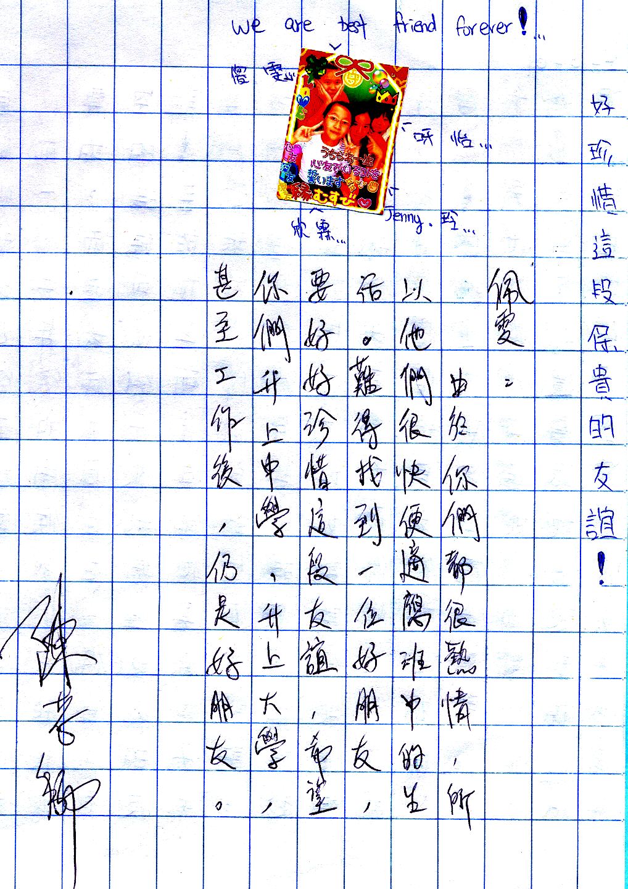
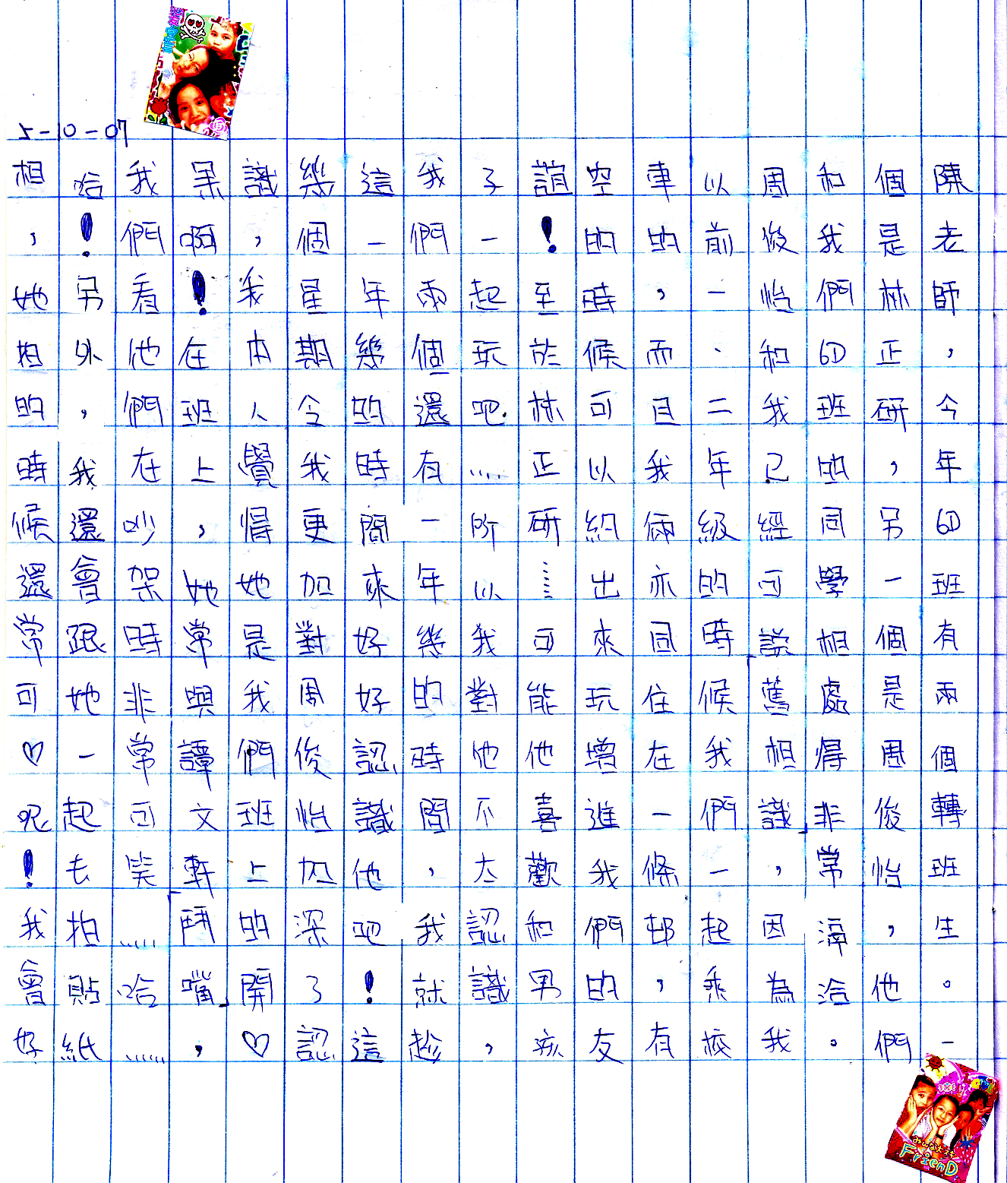






6D賴佩雯

 |  |  |  | 
寶 | 很 | 說 | 融 | 林
貴 |  | 是 | 洽 | 正
 |  |  |  | 研







